备战2018中考系列：数学2年中考1年模拟
第一篇 数与式
专题03 因式分解
☞解读考点
知 识 点 |  | 名师点晴
因式分解的概念 | 就是把一个多项式化为几个整式的乘积的形式．  因式分解与整式乘法是互逆运算． | 因式分解是将一个多项式化成几个整式积的形式的恒等变形，若结果不是积的形式，则不是因式分解，还要注意分解要彻底．
因式分解的方法[来源:Z§xx§k.Com][来源:学科网] | 1．提取公因式法：ma＋mb－mc=m（a+b-c）[来源:学科网ZXXK][来源:学+科+网Z+X+X+K] | 确定好公因式是解题的关键[来源:Z。xx。k.Com]
因式分解的方法[来源:Z§xx§k.Com][来源:学科网] | 2．公式法：  （1）平方差公式：a²－b²=（a+b）（a-b）；  （2）完全平方公式：a²±2ab＋b²=（a±b）². | 要熟记公式的特点，两项式时考虑平方差公式，三项式进考虑完全平方公式化．
因式分解的方法[来源:Z§xx§k.Com][来源:学科网] | 3．十字相乘法：x²+（p+q）x+pq=（x+p）（x+q） | 这个是课后的内容，不做硬性的要求，熟练运用在高中学习就会轻松许多．一定要熟记公式的特点．
因式分解的步骤 | 一“提”（取公因式），二“用”（公式）． | 一“提”（取公因式），二“用”（公式）．  要分解到不能在分解为止．

☞2年中考
【2017年题组】

一、选择题
1．（2017湖南省常德市）下列各式由左到右的变形中，属于分解因式的是（ ）
A．a（m+n）=am+an B．
C． D．
【答案】C．
【解析】
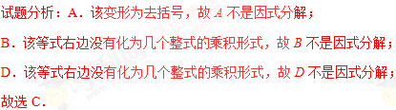
考点：因式分解的意义．
二、填空题
2．（2017广东省）分解因式：= ．
【答案】a（a+1）．
【解析】
试题分析：直接提取公因式分解因式得出即可．
试题解析：=a（a+1）．故答案为：a（a+1）．
考点：因式分解﹣提公因式法．
3．（2017吉林省）分解因式：= ．
【答案】．
【解析】
试题分析：=．故答案为：．
考点：1．因式分解﹣运用公式法；2．因式分解．学科~网
4．（2017四川省内江市）分解因式：= ．
【答案】 ．
【解析】
试题分析：==．故答案为：．
点睛：本题考查了提公因式法，公式法分解因式，提取公因式后利用完全平方公式进行二次分解，注意分解要彻底．
考点：提公因式法与公式法的综合运用．
5．（2017四川省内江市）若实数x满足，则= ．
【答案】﹣2020．
【解析】
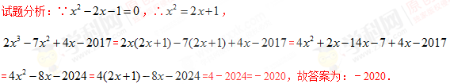
点睛：本题考查了提公因式法分解因式，利用因式分解整理出已知条件的形式是解题的关键，整体代入思想的利用比较重要．
考点：1．因式分解的应用；2．降次法；3．整体思想．
6．（2017广西百色市）阅读理解：用“十字相乘法”分解因式的方法．
（1）二次项系数2=1×2；
（2）常数项﹣3=﹣1×3=1×（﹣3），验算：“交叉相乘之和”；
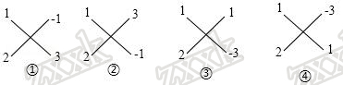
1×3+2×（﹣1）=1 1×（﹣1）+2×3=5 1×（﹣3）+2×1=﹣1 1×1+2×（﹣3）=﹣5
（3）发现第③个“交叉相乘之和”的结果1×（﹣3）+2×1=﹣1，等于一次项系数﹣1．
即：，则．
像这样，通过十字交叉线帮助，把二次三项式分解因式的方法，叫做十字相乘法．仿照以上方法，分解因式： ．
【答案】（x+3）（3x﹣4）．
【解析】
试题分析：根据“十字相乘法”分解因式得出=（x+3）（3x﹣4）即可．
试题解析：=（x+3）（3x﹣4）．故答案为：（x+3）（3x﹣4）．
考点：1．因式分解﹣十字相乘法等；2．阅读型．
7．（2017贵州省黔东南州）在实数范围内因式分解：= ．
【答案】．
【解析】
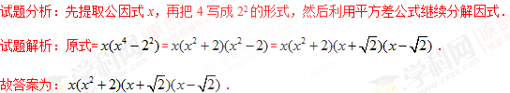
考点：实数范围内分解因式．
三、解答题
8．（2017枣庄）我们知道，任意一个正整数n都可以进行这样的分解：n=p×q（p，q是正整数，且p≤q），在n的所有这种分解中，如果p，q两因数之差的绝对值最小，我们就称p×q是n的最佳分解．并规定：F（n）=．
例如12可以分解成1×12，2×6或3×4，因为12﹣1＞6﹣2＞4﹣3，所以3×4是12的最佳分解，所以F（12）=．
（1）如果一个正整数m是另外一个正整数n的平方，我们称正整数m是完全平方数．
求证：对任意一个完全平方数m，总有F（m）=1；
（2）如果一个两位正整数t，t=10x+y（1≤x≤y≤9，x，y为自然数），交换其个位上的数与十位上的数得到的新数减去原来的两位正整数所得的差为36，那么我们称这个数t为“吉祥数”，求所有“吉祥数”；
（3）在（2）所得“吉祥数”中，求F（t）的最大值．
【答案】（1）证明见解析；（2）15，26，37，48，59；（3）．
【解析】
试题分析：（1）对任意一个完全平方数m，设m=n²（n为正整数），找出m的最佳分解，确定出F（m）的值即可；学科！网
（2）设交换t的个位上数与十位上的数得到的新数为t′，则t′=10y+x，由“吉祥数”的定义确定出x与y的关系式，进而求出所求即可；
（3）利用“吉祥数”的定义分别求出各自的值，进而确定出F（t）的最大值即可．
试题解析：（1）对任意一个完全平方数m，设m=n²（n为正整数），∵|n﹣n|=0，∴n×n是m的最佳分解，∴对任意一个完全平方数m，总有F（m）==1；
（2）设交换t的个位上数与十位上的数得到的新数为t′，则t′=10y+x，∵t是“吉祥数”，∴t′﹣t=（10y+x）﹣（10x+y）=9（y﹣x）=36，∴y=x+4，∵1≤x≤y≤9，x，y为自然数，∴满足“吉祥数”的有：15，26，37，48，59；
（3）F（15）=，F（26）=，F（37）=，F（48）==，F（59）=，∵＞＞＞＞，∴所有“吉祥数”中，F（t）的最大值为．
点睛：此题考查了因式分解的应用，弄清题中“吉祥数”的定义是解本题的关键．
考点：1．因式分解的应用；2．新定义；3．因式分解；4．阅读型．
9．（2017重庆）对任意一个三位数n，如果n满足各个数位上的数字互不相同，且都不为零，那么称这个数为“相异数”，将一个“相异数”任意两个数位上的数字对调后可以得到三个不同的新三位数，把这三个新三位数的和与111的商记为F（n）．例如n=123，对调百位与十位上的数字得到213，对调百位与个位上的数字得到321，对调十位与个位上的数字得到132，这三个新三位数的和为213+321+132=666，666÷111=6，所以F（123）=6．
（1）计算：F（243），F（617）；
（2）若s，t都是“相异数”，其中s=100x+32，t=150+y（1≤x≤9，1≤y≤9，x，y都是正整数），规定：k=，当F（s）+F（t）=18时，求k的最大值．
【答案】（1）F（243）=9，F（617）=14；（2）．
【解析】
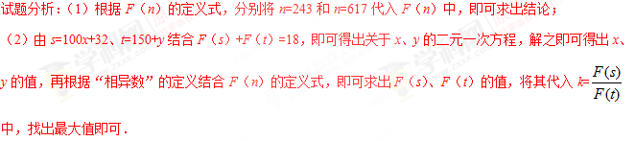
试题解析：（1）F（243）=（423+342+234）÷111=9；
F（617）=（167+716+671）÷111=14．
（2）∵s，t都是“相异数”，s=100x+32，t=150+y，∴F（s）=（302+10x+230+x+100x+23）÷111=x+5，F（t）=（510+y+100y+51+105+10y）÷111=y+6．
∵F（t）+F（s）=18，∴x+5+y+6=x+y+11=18，∴x+y=7．
∵1≤x≤9，1≤y≤9，且x，y都是正整数，∴或或或或或．
∵s是“相异数”，∴x≠2，x≠3．
∵t是“相异数”，∴y≠1，y≠5，∴或或，∴或或，∴k==或k==1或k==，∴k的最大值为．
点睛：本题考查了因式分解的应用以及二元一次方程的应用，解题的关键是：（1）根据F（n）的定义式，求出F（243）、F（617）的值；（2）根据s=100x+32、t=150+y结合F（s）+F（t）=18，找出关于x、y的二元一次方程．
考点：1．因式分解的应用；2．二元一次方程的应用；3．新定义；4．阅读型；5．最值问题；6．压轴题．

【2016年题组】
一、选择题
1．（2016吉林省长春市）把多项式分解因式，结果正确的是（ ）
A． B． C．（x+3）（x﹣3） D．（x+9）（x﹣9）
【答案】A．
【解析】
考点：因式分解-运用公式法．
2．（2016山东省滨州市）把多项式分解因式，得（x+1）（x﹣3）则a，b的值分别是（ ）
A．a=2，b=3 B．a=﹣2，b=﹣3 C．a=﹣2，b=3 D．a=2，b=﹣3
【答案】B．
【解析】
试题分析：∵（x+1）（x﹣3）=，∴=，∴a=﹣2，b=﹣3．故选B．
考点：因式分解的应用．
3．（2016山东省潍坊市）将下列多项式因式分解，结果中不含有因式a+1的是（ ）
A． B． C． D．
【答案】C．
【解析】
考点：因式分解的意义．
4．（2016山东省聊城市）把进行因式分解，结果正确的是（ ）
A． B． C． D．
【答案】C．
【解析】
试题分析：==．故选C．
考点：提公因式法与公式法的综合运用．学科#网
5．（2016广西贺州市）n是整数，式子计算的结果（ ）
A．是0 B．总是奇数 C．总是偶数 D．可能是奇数也可能是偶数
【答案】C．
【解析】
试题分析：当n是偶数时，==0，当n是奇数时，==，设n=2k﹣1（k为整数），则==k（k﹣1），∵0或k（k﹣1）（k为整数）都是偶数，故选C．
考点：1．因式分解的应用；2．探究型；3．分类讨论．
6．（2016湖北省宜昌市）小强是一位密码编译爱好者，在他的密码手册中，有这样一条信息：a﹣b，x﹣y，x+y，a+b，，分别对应下列六个字：昌、爱、我、宜、游、美，现将因式分解，结果呈现的密码信息可能是（ ）
A．我爱美 B．宜晶游 C．爱我宜昌 D．美我宜昌
【答案】C．
【解析】
试题分析：∵==，∵x﹣y，x+y，a+b，a﹣b四个代数式分别对应爱、我，宜，昌，∴结果呈现的密码信息可能是“爱我宜昌”，故选C．
考点：因式分解的应用．
7．（2016福建省厦门市）设681×2019﹣681×2018=a，2015×2016﹣2013×2018=b，，则a，b，c的大小关系是（ ）
A．b＜c＜a B．a＜c＜b C．b＜a＜c D．c＜b＜a
【答案】A．
【解析】
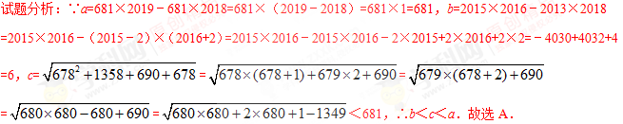
考点：因式分解的应用．
二、填空题
8．（2016云南省）因式分解：= ．
【答案】（x+1）（x﹣1）．
【解析】
试题分析：原式=（x+1）（x﹣1）．故答案为：（x+1）（x﹣1）．
考点：1．因式分解-运用公式法；2．因式分解．
9．（2016内蒙古巴彦淖尔市）分解因式：=_____________．
【答案】．
【解析】
试题分析：==．故答案为：．
考点：提公因式法与公式法的综合运用．
10．（2016北京市）下图中的四边形均为矩形，根据图形，写出一个正确的等式： ．
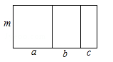
【答案】am+bm+cm=m（a+b+c）．
【解析】
试题分析：由题意可得：am+bm+cm=m（a+b+c）．故答案为：am+bm+cm=m（a+b+c）．
考点：因式分解-提公因式法．
11．（2016四川省宜宾市）分解因式：= ．
【答案】．
【解析】
考点：提公因式法与公式法的综合运用．
12．（2016四川省巴中市）把多项式分解因式的结果是 ．
【答案】m（4m+n）（4m﹣n）．
【解析】
试题分析：原式==m（4m+n）（4m﹣n）．故答案为：m（4m+n）（4m﹣n）．
考点：提公因式法与公式法的综合运用．
13．（2016山东省威海市）分解因式：= ．
【答案】3（a+b）（a﹣b）．
【解析】
试题分析：原式=（2a+b+a+2b）（2a+b﹣a﹣2b）=3（a+b）（a﹣b）．故答案为：3（a+b）（a﹣b）．
考点：因式分解-运用公式法．
14．（2016山东省烟台市）已知，则的值为 ．
【答案】﹣4．
【解析】
试题分析：∵，∴x﹣y+2=0，x+y﹣2=0，∴x﹣y=﹣2，x+y=2，∴=（x﹣y）（x+y）=﹣4．故答案为：﹣4．
考点：1．因式分解-运用公式法；2．非负数的性质：绝对值；3．非负数的性质：算术平方根；4．整体思想．
15．（2016广东省深圳市）分解因式：= ．
【答案】．
【解析】
试题分析：原式==．故答案为：．
考点：提公因式法与公式法的综合运用．
16．（2016广西贺州市）将分解因式的结果是 ．
【答案】m（x﹣2）（m﹣1）（m+1）．
【解析】
考点：提公因式法与公式法的综合运用．
17．（2016江苏省常州市）分解因式：= ．
【答案】．
【解析】
试题分析：==．故答案为：．
考点：提公因式法与公式法的综合运用．学科￥网
18．（2016江苏省南京市）分解因式：2a（b+c）﹣3（b+c）= ．
【答案】（b+c）（2a﹣3）．
【解析】
试题分析：原式=（b+c）（2a﹣3），故答案为：（b+c）（2a﹣3）．
考点：因式分解-提公因式法．
19．（2016浙江省杭州市）若整式（k为不等于零的常数）能在有理数范围内因式分解，则k的值可以是 （写出一个即可）．
【答案】﹣1．
【解析】
考点：因式分解-运用公式法．
20．（2016湖南省株洲市）分解因式：（x﹣8）（x+2）+6x= ．
【答案】（x+4）（x﹣4）．
【解析】
试题分析：原式===（x+4）（x﹣4）．故答案为：（x+4）（x﹣4）．
考点：因式分解-运用公式法．
21．（2016贵州省黔东南州）分解因式：= ．
【答案】x（x+4）（x﹣5）．
【解析】
试题分析：原式==x（x+4）（x﹣5）．故答案为：x（x+4）（x﹣5）．
考点：1．因式分解-十字相乘法等；2．因式分解-提公因式法．
22．（2016湖北省荆门市）分解因式：（m+1）（m﹣9）+8m= ．
【答案】（m+3）（m﹣3）．
【解析】
试题分析：（m+1）（m﹣9）+8m===（m+3）（m﹣3）．故答案为：（m+3）（m﹣3）．
考点：因式分解-运用公式法．学科…网
23．（2016贵州省毕节市）分解因式：= ．
【答案】．
【解析】
试题分析：原式===．
故答案为：．
考点：提公因式法与公式法的综合运用．
三、解答题
24．（2016黑龙江省大庆市）已知a+b=3，ab=2，求代数式的值．
【答案】18．
【解析】
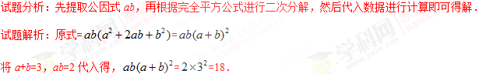
考点：提公因式法与公式法的综合运用．

☞考点归纳
归纳 1：因式分解的有关概念
基础知识归纳：
因式分解：把一个多项式化成几个整式的积的形式，叫做因式分解，因式分解与整式乘法是互逆运算．
注意问题归纳：
- 符合因式分解的等式左边是多项式，右边是整式积的形式．
2．因式分解与整式乘法是互逆运算．
【例1】下列式子从左到右变形是因式分解的是（ ）
- B．
C． D．
【答案】B．
【分析】利用因式分解的定义，把一个多项式化为几个整式的积的形式，这种变形叫做把这个多项式因式分解，也叫做分解因式，进而判断得出即可．
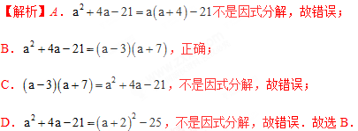
【点评】此题主要考查了因式分解的意义，正确把握因式分解的意义是解题关键．
考点：因式分解的有关概念．
归纳 2：提取公因式法分解因式
基础知识归纳：
将多项式各项中的公因式提出来这个方法是提公因式法，公因式系数是各项系数的最大公约数，相同字母取最低次幂．
提取公因式法：ma＋mb－mc=m（a+b-c）
注意问题归纳：
- 提公因式要注意系数；
- 要注意查找相同字母，要提净．
【例2】（2017贵州省安顺市）已知，，则的值为 ．
【答案】 ．
【分析】根据，，可以求得的值．
【解析】∵，，∴=xy（x+y）= ==.故答案为：．
【点评】本题考查因式分解的应用，解答本题的关键是明确因式分解的方法，利用题目中的已知条件解答．
考点：因式分解的应用．

【例3】（2017辽宁省沈阳市）因式分解：= ．
【答案】a（3a+1）．
【分析】直接提公因式a即可．
【点评】此题主要考查了提公因式法进行因式分解，关键是正确确定公因式．
考点：因式分解﹣提公因式法．

归纳 3：运用公式法分解因式
基础知识归纳：
运用平方差公式：a²－b²=（a+b）（a-b）；
运用完全平方公式：a²±2ab＋b²=（a±b）²．
注意问题归纳：首先要看是否有公因式，有公因式必须要先提公因式，然后才能运用公式，注意公式的特点，要选项择合适的方法进行因式分解．
【例4】（2017江苏省镇江市）分解因式：= ．
【答案】（3+b）（3﹣b）．
【分析】原式利用平方差公式分解即可．
【解析】原式=（3+b）（3﹣b），故答案为：（3+b）（3﹣b）．
【点评】此题考查了因式分解﹣运用公式法，熟练掌握平方差公式是解本题的关键．
考点：1．因式分解﹣运用公式法；2．因式分解．

【例5】（2017山东省济南市）分解因式：= ．
【答案】．
【分析】直接用完全平方公式分解即可．
【解析】=．故答案为：．
【点评】本题主要考查利用完全平方公式分解因式．完全平方公式：（a﹣b）²=a²﹣2ab+b²．
考点：因式分解﹣运用公式法．

归纳 4：综合运用多种方法分解因式
基础知识归纳：
因式分解的步骤为：一提公因式；二看公式．公式包括平方差公式与完全平方公式，要能用公式法分解必须有平方项，如果是平方差就用平方差公式来分解，如果是平方和需要看还有没有两数乘积的2倍，如果没有两数乘积的2倍还不能分解．解答这类题时一些学生往往因分解因式的步骤、方法掌握不熟练，对一些乘法公式的特点记不准确而误选其它选项．
注意问题归纳：可以提取公因式的要先提取公因式，注意一定要分解彻底．

【例6】（2017辽宁省鞍山市）分解因式的结果是 ．
【答案】2y（x+2）（x﹣2）．
【分析】原式提取公因式，再利用平方差公式分解即可．
【点评】此题考查了提公因式法与公式法的综合运用，熟练掌握因式分解的方法是解本题的关键．
考点：1．提公因式法与公式法的综合运用；2．因式分解．

【例7】分解因式：．
【答案】．
【分析】此类型分组的关键：分组后，每组内可以提公因式，且各组分解后，组与组之间又有公因式可以提．解法一：第一、二项为一组；第三、四项为一组；解法二：第一、四项为一组；第二、三项为一组．
【解析】解法一：原式===；
解法二：原式===．
【点评】二二分组有三种可能分组方法：①②一组，③④为一组或①③一组，②④为一组或①④一组，②③为一组；可以多试一下．
考点：因式分解的意义．
【例8】分解因式：（1）；（2）．
【答案】（1）；（2）．
【分析】（1）若将第一、三项分为一组，第二、四项分为一组，虽然可以提公因式，但提完后就能继续分解，所以只能另外分组；
（2）前三项作为一组，最后一项作为一组，先用完全平方公式分解，再用平方差公式分解即可．
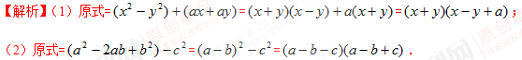
【点评】对于三一分组，一组的三项必须能够应用完全平方公式，然后再用平方差公式．
考点：因式分解的意义．
【例9】分解因式：（1）；（2）；（3）．
【答案】（1）；（2）；（3）．
【分析】（1）将6分成两个数相乘，且这两个数的和要等于5．
由于6=2×3=（-2）×（-3）=1×6=（-1）×（-6），从中可以发现只有2×3的分解适合，即2+3=5．
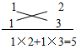
（2）将y看成常数，把原多项式看成关于x的二次三项式，利用十字相乘法进行分解；
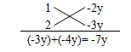
（3）把看作一个整体．
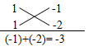
【解析】（1）原式=；
（2）原式=；
（3）原式=．
【点评】先按某个字母降幂排列后，再用口诀：首尾分解放两边，斜乘相加凑中间．有些时候需要多试几次．对于齐次多项式的分解，可以将其中一个字母看成常数，把原多项式看成关于另一个字母的二次三项式，然后利用十字相乘法进行分解．
考点：因式分解的意义．

☞1年模拟
一、选择题
1．下列等式从左到右的变形，属于因式分解的是（ ）
A． B．
C． D．
【答案】C．
【解析】
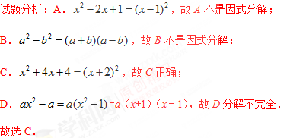
考点：因式分解的意义．
二、填空题
2．分解因式：= ．
【答案】x（x﹣1）．
【解析】
试题分析：首先提取公因式x，进而分解因式得出答案．
试题解析：=x（x﹣1）．故答案为：x（x﹣1）．
考点：因式分解﹣提公因式法．
3．分解因式：= ．
【答案】（x+5）（x﹣5）．
【解析】
试题分析：直接利用平方差公式分解即可．
试题解析：=（x+5）（x﹣5）．故答案为：（x+5）（x﹣5）．
考点：因式分解﹣运用公式法．
4．分解因式：= ．
【答案】2x（x+2）（x﹣2）．
【解析】
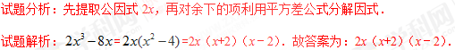
考点：提公因式法与公式法的综合运用．
5．因式分解：= ．
【答案】（x+1）（x﹣2）．
【解析】
试题分析：通过两次提取公因式来进行因式分解．
试题解析：原式=x（x﹣2）+（x﹣2）=（x+1）（x﹣2）．故答案为：（x+1）（x﹣2）．
考点：因式分解﹣提公因式法．
三、解答题
6．已知非零实数a，b满足a+b=3，，求代数式的值．
【答案】6．
【解析】
试题分析：将a+b=3代入求得ab的值，然后将其代入所求的代数式进行求值．
试题解析：∵，a+b=3，∴ab=2，∴=ab（a+b）=2×3=6．
考点：1．因式分解的应用；2．分式的加减法．
7．由多项式乘法：，将该式从右到左使用，即可得到“十字相乘法”进行因式分解的公式：
示例：分解因式：
（1）尝试：分解因式：______）；
（2）应用：请用上述方法解方程：．
【答案】（1）2，4；（2）x=﹣1或x=4．
【解析】
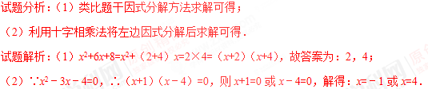
考点：1．解一元二次方程﹣因式分解法；2．因式分解﹣十字相乘法等．
8．发现 任意五个连续整数的平方和是5的倍数．
验证 （1）的结果是5的几倍？
（2）设五个连续整数的中间一个为，写出它们的平方和，并说明是5的倍数．
延伸 任意三个连续整数的平方和被3整除余数是几呢？请写出理由．
【答案】（1）3；（2）见解析；延伸 2，理由见解析．
【解析】
试题分析：（1）直接计算这个算式的值；（2）先用代数式表示出这几个连续整数的平方和，再化简，根据代数式的形式作出结论．
试题解析：
（1）∵=1+0+1+4+9=15=5×3，∴结果是5的3倍．
（2）．
∵n为整数，∴这个和是5的倍数．
延伸 余数是2．
理由：设中间的整数为n，被3除余2．
考点：1．因式分解的应用；2．完全平方公式；3．整式的加减．

